- 两类问题且其类模式都是正态分布的情况

- 当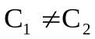时，两类模式的正态分布为：p(x|ω₁)表示为N(m₁, C₁)，p(x|ω₂)表示为N(m₂, C₂)，ω₁和ω₂两类的判别函数对应为：
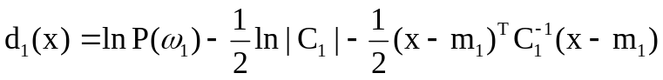
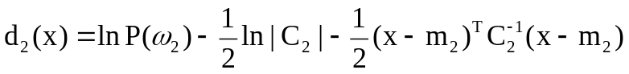
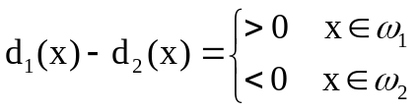

- 当C₁=C₂=C时，有：
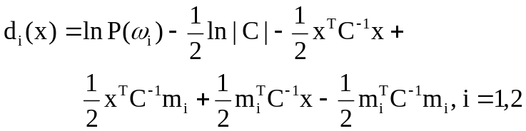
因C为对称矩阵，上式可简化为：
由此可导出类别ω₁和ω₂间的判别界面为：
